1. Mengapa perlu menginisiasi object PilotModel, sedangkan yang di test hanya FlightModel?

FlightModel memiliki attribute pilot yang merefer pada pilot yang bertanggung jawab untuk penerbangan tersebut. Sehingga dibutuhkan data dari PilotModel yang didapatkan dengan cara inisiasi objek terlebih dahulu.

2. Jelaskan apa yang akan terjadi jika object PilotModel dihapus dan tidak dilakukan setPilot pada FlightModel?

Maka attribute pilot dari FlightModel menjadi null,

3. Jelaskan apa yang dilakukan code



Apabila database menemukan data seperti mockObject akan dikembalikan object tersebut.

4. Jelaskan apa yang dilakukan code



Apabila pada flightservice ditemukan data seperti mockObject akan dikembalikan object tersebut.

5. Jelaskan apa yang ditest code



6. Jelaskan apa yang di test oleh code



7. Jelaskan anotasi @ResponseBody pada route “/flight/view”

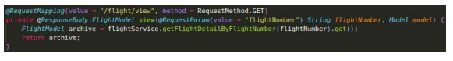

Anotasi ini berarti akan langsung menjuju pada HTTP Response. Parameter method akan berhubungan langsung dengan HTTP Request.